
363 ouest rue Fairmount
Montreal, Quebec H2V 2G5
Tel: (514) 273-7220 Fax: (514) 273-3425
1-800-448-6877
HI Tours vos offre un concept de voyage inédit, une approche innovante aboutissant à la parfaite fusion entre luxe absolu et Grand Tourisme.
Conduisez une Ferrari, puis une autre, et une autre encore. Chaque Ferrari possède sa personnalité propre, voici pour vous ou vos clients l’occasion d’essayer chacune d’entre elles. D’explorer leurs différences et de découvrir laquelle correspond davantage à votre style.
Vous ferez partie intégrante d’un vrai team Ferrari, pilotant personnellement et alternativement tous les modèles de la gamme ferrari. Parcourant plus d’un millier de kilomètres, vous pourrez accélérer au gré des routes les plus excitantes de l’Ombrie, du Latium et de la Toscane, mettant à l’épreuve votre habileté au volant.
Mais une fois descendus de voiture, votre partenaire et vous quitterez temporairement l’expérience Ferrari pour vous plonger dans une suite de moments très particuliers – en toute intimité…
Un service sur mesure sans pareil
Découvrez l’Italie avec qui la connaît bien. Notre équipe d’accompagnateurs, deux hommes et une femme, est à vos côtés pendant toute la durée de votre séjour. Trois spécialistes dans leurs domaines respectifs disposés à vos assister dans vos moindres besoins.
Le Tour Director vous ouvre la voie au volant de son Alfa Romeo GTV Spider, vous laissant apprécier la conduite alors que lui se concentre sur la route. Expert de la Ferrari, il vous enseignera toutes les astuces et vous dévoilera tous les secrets indispensables à une compréhension approfondie du mythe de Maranello.
Vos bagages vous suivent à l’arrière à bord de la navette VIP, et sont pris en charge et surveillés en permanence par le Security Manager. Emportez toutes les valises que vous prendriez pour un voyage traditionnel : vous les retrouverez dans votre chambre d’hôtel et déciderez quoi mettre pour vos soirées italiennes…
Et à chaque destination, l’Art & Leisure Director se tient à votre disposition pour vous conseiller au mieux sur les innombrables trésors dont regorge chaque ville visitée.
Un service personnalisé de haut niveau afin de créer un voyage unique et individuel à votre mesure
POUR D’AUTRES RENSEIGNMENTS OU PRIX CONTACTER NOUS.

ITINERAIRE 8 JOURS 7 NUITS
AUSSI DISPONIBLE INTINERAIRES DE :
4 JOURS/3 NUITS-3 JOURS/2 NUITS-2 JOURS/1 NUIT

1er JOUR
Bienvenue à Rome, la ville éternelle
Arrivée à Rome
Accueil et transfert par le service de voiture du Red Style Tour, qui vous accompagnera à votre Hôtel Exedra, un cinq étoiles situé au cœur de Rome. C’est le moment du repos ou alors d’une première familiarisation avec la ville.
En fin d’après-midi, vous vous retrouverez avec le Tour Director, qui sera heureux de vous présenter, dans le détail, chaque instant de votre voyage et de répondre à vos questions.
Le soir, vous savourerez votre premier dîner italien et apprécierez le parfum de la Dolce Vita et le raffinement du restaurant Tazio.
DÎNER: (inclus) Restaurant Tazio - Rome
HÔTEL: Exedra, Boscolo Luxury Hotel - Rome
2e JOUR
Dolce vita à Rome.
Tour de Rome: Découverte des merveilles de la ville éternelle.
Le Red Style Tour vous propose de découvrir de façon très suggestive le Colisée, la Place d’Espagne, la Fontaine de Trevi et le Vatican, avec l’aide précieuse de l’Art & Leisures Director.
Notre guide est prête à vous fournir de nombreux conseils pour le shopping dans la célèbre via Condotti et pour choisir les endroits les plus raffinés. Si vous souhaitez en revanche suivre votre programme très personnel, la navette VIP vous accompagnera à la première étape de votre tour.
En fin d’après-midi, le Tour Director est à votre disposition à l’hôtel pour un briefing sur la conduite en Ferrari. Le soir, le célèbre restaurant La Frusta, avec vue sur Rome, vous fera vous délecter de sa délicate cuisine.
PETIT-DÉJEUNER: (inclus): Exedra, Boscolo Luxury Hotel - Rome
DÉJEUNER: (libre): Rome
DÎNER: (inclus): Restaurant Tazio – Rome
HÔTEL: Exedra, Boscolo Luxury Hotel - Rome

3e JOUR
Le long de la mythique Mille Miglia.
Rome - Ladispoli, Civitavecchia, Lac de Bolsena, San Casciano dei Bagni (Sienne)
Après le petit-déjeuner, départ en navette VIP de l’Hôtel Exedra vers Ladispoli, sur le littoral romain. C’est ici que vous sera remise votre Ferrari.
Après que l’on a adapté le poste de conduite aux caractéristiques du pilote, vous pourrez effectuer le start-up du tour Ferrari: 30 kilomètres jusqu’au port de tourisme de Civitavecchia, où sera effectué le premier contrôle du réglage des voitures.
Après un apéritif parmi les yachts qui mouillent dans le port, vous partirez pour le Lac de Bolsène, dans le calme des collines, où vous déjeunerez.
L’après-midi, départ pour San Casciano dei Bagni, une ancienne station thermale, en parcourant quelques-unes des routes de la Viterbo-Sienne, qui fait partie du tracé de la mythique Mille Miglia, avec des haltes pour vous permettre d’admirer de véritables perles du paysage italien.
Le soir, arrivée au Fonteverde Terme & Hotel à San Casciano dei Bagni (Sienne), un cinq étoiles plongé en plein milieu de la campagne toscane, où vous pourrez vous détendre grâce au parcours thermal exclusif Bio Acquam. Dîner au restaurant de l’Hôtel, puis, pour ceux qui le souhaitent, une visite guidée du ravissant village médiéval de San Casciano.
PETIT-DÉJEUNER: (inclus): Exedra, Boscolo Luxury Hotel - Rome
DÉJEUNER: (inclus): dans un restaurant caractéristique au bord du lac de Bolsène
DÎNER: (inclus): Restaurant Fonteverde – Sienne
HÔTEL: Fonteverde Terme & Hotel – Sienne
4e JOUR
Voyage au cœur de l’Italie médiévale.
San Casciano dei Bagni, Assise, Pienza, San Casciano dei Bagni
Après le petit-déjeuner, départ en Ferrari pour Assise, la célèbre ville médiévale et patrie de Saint-François, le patron de l’Italie.
Librement ou avec le soutien de l’Art & Leisure Director, vous découvrirez la splendeur des basiliques de Saint-François et de Sainte-Claire, vous admirerez les célèbres fresques de Giotto et vous vous promènerez dans les pittoresques ruelles de la ville.
Une fois avoir déjeuné à Assise, nous prendrons la route pour rejoindre le Fonteverde Terme & Hotel, où vous aurez le choix entre la détente des traitements et massages spéciaux du centre thermal, et une visite guidée de Pienza, perle de la Toscane. Le soir, dîner au restaurant de l’Hôtel, une ravissante terrasse sur les hauteurs des collines toscanes.

PETIT-DÉJEUNER: (inclus): Fonteverde Terme & Hotel - Sienne
DÉJEUNER: (inclus): dans un restaurant typique du centre d’Assise
DÎNER: (inclus): Restaurant Fonteverde –Sienne
HÔTEL: Fonteverde Terme & Hotel – Sienne
5e JOUR
Sienne et la route du Chianti
San Casciano dei Bagni, Sienne, Badia a Passignano, San Casciano in Val di Pesa
Découverte en Ferrari de la Chiantigiana, l’une des plus célèbres routes d’Italie, qui serpente le long de verdoyants paysages. Destination Sienne, ville renommée dans le monde entier pour son Palio, une antique course de chevaux, ainsi que pour sa Piazza del Campo en forme de coquillage.
Après le déjeuner dans un prestigieux restaurant du centre de Sienne, trajet en Ferrari vers Badia a Passignano, pour la visite des vignobles et des caves Antinori. C’est ici que naît l’un des vins les plus connus de la planète et où vous pourrez déguster un délicieux apériti.
En fin d’après-midi, départ en navette VIP vers la Villa Il Poggiale à San Casciano in
PETIT-DÉJEUNER: (inclus): Fonteverde Terme & Hotel - Sienne
DÉJEUNER: (libre): dans un restaurant au coeur de Sienne
DÎNER: (inclus): à la Taverne de Badia a Passignano
HÔTEL: Villa Il Poggiale – Florence
6e JOUR
Florence, berceau de la Renaissance
San Casciano di Val Pesa, Florence, San Casciano in Val di Pesa
DINER ET SOUPER
Il est temps d’immortaliser les souvenirs de vos émotions italiennes.
Après le petit-déjeuner dans le patio, dans le cadre merveilleux du parc de la Villa il Poggiale de style Renaissance, un photographe réalisera pour vous un service photographique spécial avec vos Ferrari.
En fin de matinée, vous descendrez à Florence à bord de la navette VIP, pour vous déplacer aisément dans le labyrinthe de ruelles de la merveilleuse ville sur l’Arno. Vous y passerez la journée entière en admirant les nombreux trésors de la ville: Palazzo Vecchio, Santa Maria Novella, les jardins de Boboli, les chefs-d’œuvre des Offices, le Ponte Vecchio...

Naturellement, aussi pour la visite de Florence, vous pourrez choisir entre le tour préparé par l’Art & Leisure Director et la Comtesse Piccolomini, ou bien un tour organisé par vous-mêmes avec le soutien de l’équipe. Après le dîner, transfert en navette VIP à la Villa Il Poggiale.
PETIT-DÉJEUNER: (inclus): Villa Il Poggiale - Florence
DÉJEUNER: (libre): Florence
DÎNER: (inclus): dans un restaurant typique de Florence
HÔTEL: Villa Il Poggiale - Florence
7e JOUR
Pise et la Place des Miracles
San Casciano in Val di Pesa, Pisa, Ladispoli (Rome)
Petit-déjeuner puis départ en Ferrari pour Pise, la ville de la célèbre tour penchée et de la Place des Miracles.
Après la visite de la ville, vous repartez en Ferrari vers Rome, en vous arrêtant pour le déjeuner au milieu des charmants paysages de la Maremme toscane.
L’après-midi, déplacement à Ladispoli, une ancienne ville d’origine romaine sise sur la mer Tyrrhénienne; dans le parc séculaire de l’Hôtel Posta Vecchia, face à la mer, vous pourrez bénéficier d’un deuxième service photographique.
Dîner dans le raffiné restaurant de l’Hôtel.
PETIT-DÉJEUNER: (inclus): Villa Il Poggiale - Florence
DÉJEUNER: (inclus): dans un restaurant typique de la Maremme
DÎNER: (inclus): Restaurant Cesar – Rome
HÔTEL: La Posta Vecchia - Rome
8e JOUR
Au revoir l’Italie
Ladispoli (Rome)
Une journée entière à consacrer à la détente avant de rentrer chez vous. Relaxez-vous sur la plage privée, nagez dans la piscine couverte de l’hôtel, promenez-vous dans le parc, ou bien visitez le musée archéologique situé à l’intérieur de l’hôtel…
C’est la meilleure manière de dire au revoir à l’Italie. Notre navette VIP vous accompagnera à l’aéroport pour le vol de retour.
PETIT-DÉJEUNER: (inclus): Hôtel La Posta Vecchia – Rome

Hôtels
HI Tours vous propose des séjours luxueux dans d’anciennes demeures exclusives, où vous pourrez vous convaincre de la chaleur de l’accueil italien.
Tout au long du tour, vous jouirez du confort et du bien-être de lieux d’exception tels que :
l'EXEDRA BOSCOLO LUXURY HOTEL, un somptueux hôtel particulier datant de la fin du XIXème siècle et situé au coeur de Rome; |  | 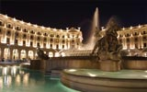
le FONTEVERDE TERME E HOTEL SPA, un spa naturel qui comprend entre autres un parcours biacquam avec ses 10 hydro-massages différents et donnant sur le splendide panorama des collines toscanes; |  | 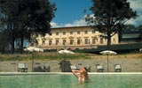
VILLA IL POGGIALE, une ferme datant du XVème siècle sise au cœur du Chianti, sur la route pour Florence; |  | 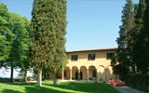
LA POSTA VECCHIA HOTEL, aux portes de Rome, avec vue sur la mer ; c’est la villa des Princes Orsini et de Jean Paul Getty. |  | 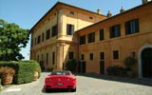

MODELES DES VOITURES

FERRARI F-430 F1
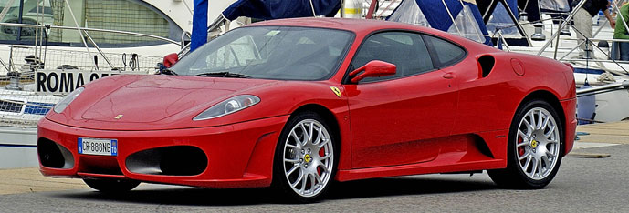

FERRARI 360 MODENA F1 SPIDER
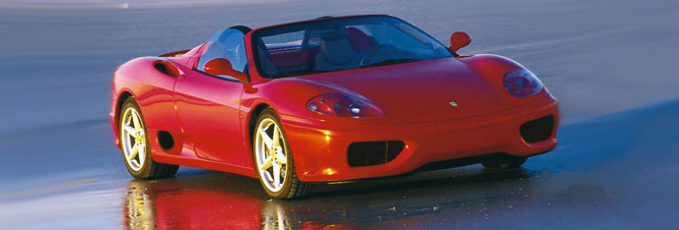

FERRARU 612 SCAGLIETTI F1
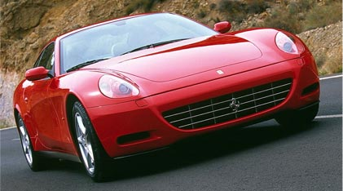

FERRARI 430 F1 SPIDER
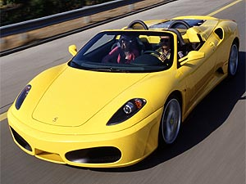

Renseignements utiles
Quelques renseignements utiles avant de partir
Quels documents faut-il avoir pour participer au voyage?
Il faut disposer d’une carte de crédit valable et de la carte d’identité (si vous êtes citoyens de l’Union Européenne) ou bien du passeport (si vous êtes non membre de l’Union Européenne.
Quels documents sont nécessaires pour conduire en Italie?
Pour conduire en Italie, le permis de conduire du pays d’appartenance doit être accompagné du permis de conduire international.
Y a-t-il un âge limite pour conduire pendant les tours HI Tours?
Oui, Ont a fixé à 26 ans l’âge minimum pour conduire les Ferrari pendant les tours. Le permis de conduire doit avoir été obtenu depuis au moins trois ans.
Quelle langue parle t-on en plus de l’italien?
L’italien est la langue officielle; dans les hôtels et dans les boutiques, l’on parle généralement l’anglais et le français alors que l’équipe plurilingue de HI Tours offre la possibilité de communiquer en français, italien, anglais, allemand, espagnol et russe.
Quel climat trouve-t-on en Italie?
Le climat en Italie est doux et tempéré, avec des températures qui atteignent les 20 degrés environ au printemps alors qu’en automne, elles descendent à 15 degrés. Cependant, le climat reste extrêmement agréable et, par conséquent, ne demande pas l’usage de vêtements lourds. A signaler une possible chaleur étouffante et humide pendant les mois de juillet et d’août .
Températures moyennes à Rome
Mois | Moyenne C° | Nombre moyen de jours de pluie
Février | 9 | 7
Mars | 10 | 8
Avril | 12 | 5
Mai | 16 | 4
Juin | 20 | 1
Juillet | 23 | 1
Août | 23 | 1
Septembre | 20 | 2
Octobre | 14 | 5
Novembre | 8 | 6

Compte tenu du caractère sportif des voitures utilisées, y a-t-il un nombre limité de bagages?
La navette VIP offre une plus grande disponibilité d’espace pour les bagages, puisqu’elle permet de transporter tranquillement deux valises par équipage.
Nous venons de nous marier, nous aimerions rendre notre voyage inoubliable…
HI Tours, en plus de réserver aux couples d’agréables « surprises » pendant le tour, est heureuse d’offrir aux époux un service photographique professionnel complètement gratuit dans les endroits les plus romantiques.
Est-il possible de participer seul?
Les voyages sont spécialement conçus et organisés pour les couples ou les groupes; il est cependant possible de participer seul au tour. Le tarif double sera appliqué.
Est-ce que les enfants sont admis?
En raison du type particulier de tours et du caractère sportif des voitures utilisées, la participation aux voyages est réservée aux adultes.
Des variations de parcours sont- elles permises?
Les itinéraires prédéfinis sont conçus pour parcourir et admirer les paysages les plus suggestifs et pour assurer aux voyageurs une assistance complète pendant l’entièreté du trajet. Par conséquent, les détours ne sont pas admis s’ils ne sont pas préalablement accordés avec le Tour Director.
Le Tour prévoit-il des moments libres?
L’un des points forts des tours est qu’ils sont complètement assistés. Ils peuvent cependant êtres personnalisés sur la base de vos exigences et de vos priorités.
J’aime les frissons, les vertiges de la vitesse… Les tours sont-ils les séjours indiqué pour moi?
Les tours incluent bien sûr des moments de passion authentique au volant des Ferrari. Nous tenons cependant à rappeler à nos hôtes que la loi italienne fixe des limitations de vitesse : 130km/h sur les autoroutes, 90 km/h sur les principales routes urbaines et 50 km/h dans les centres-villes, avec la possibilité de dépasser cette limite jusqu’à 70 km/h maximum sur les voies rapides urbaines, lorsque cela est indiqué.

